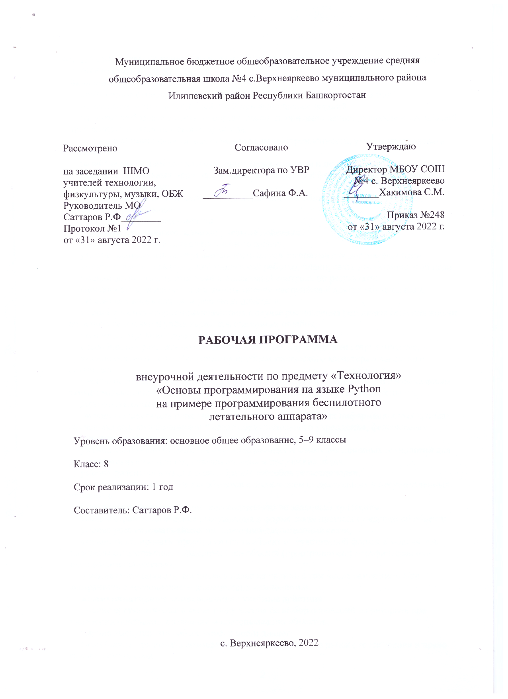
- ПЛАНИРУЕМЫЕ РЕЗУЛЬТАТЫ ОСВОЕНИЯ ОБУЧАЮЩИМИСЯ ПРОГРАММЫ ВНЕУРОЧНОЙ ДЕЯТЕЛЬНОСТИ

Личностные результаты:
критическое отношение к информации и избирательность её восприятия;
осмысление мотивов своих действий при выполнении заданий;
развитие любознательности, сообразительности при выполнении разнообразных заданий проблемного и эвристического характера;
развитие внимательности, настойчивости, целеустремлённости, умения преодолевать трудности;
развитие самостоятельности суждений, независимости и нестандартности мышления;
освоение социальных норм, правил поведения, ролей и форм социальной жизни в группах и сообществах;
формирование коммуникативной компетентности в общении и сотрудничестве с другими обучающимися.
Метапредметные результаты
Регулятивные универсальные учебные действия:
умение принимать и сохранять учебную задачу;
умение планировать последовательность шагов алгоритма для достижения цели;
умение ставить цель (создание творческой работы), планировать достижение этой цели;
умение осуществлять итоговый и пошаговый контроль по результату;
способность адекватно воспринимать оценку наставника и других обучающихся;
умение различать способ и результат действия;
умение вносить коррективы в действия в случае расхождения результата решения задачи на основе её оценки и учёта характера сделанных ошибок;
умение в сотрудничестве ставить новые учебные задачи;
способность проявлять познавательную инициативу в учебном сотрудничестве;
умение осваивать способы решения проблем творческого характера в жизненных ситуациях;
умение оценивать получающийся творческий продукт и соотносить его с изначальным замыслом, выполнять по необходимости коррекции либо продукта, либо замысла.
Познавательные универсальные учебные действия:
умение осуществлять поиск информации в индивидуальных информационных архивах обучающегося, информационной среде образовательного учреждения, федеральных хранилищах информационных образовательных ресурсов;
умение использовать средства информационных и коммуникационных технологий для решения коммуникативных, познавательных и творческих задач;
умение ориентироваться в разнообразии способов решения задач;
умение осуществлять анализ объектов с выделением существенных и несущественных признаков;
умение проводить сравнение, классификацию по заданным критериям;
умение строить логические рассуждения в форме связи простых суждений об объекте;
умение устанавливать аналогии, причинно-следственные связи;
умение моделировать, преобразовывать объект из чувственной формы в модель, где выделены существенные характеристики объекта (пространственно-графическая или знаково-символическая);
умение синтезировать, составлять целое из частей, в том числе самостоятельно достраивать с восполнением недостающих компонентов.
Коммуникативные универсальные учебные действия:
умение аргументировать свою точку зрения на выбор оснований и критериев при выделении признаков, сравнении и классификации объектов;
умение выслушивать собеседника и вести диалог;
способность признавать возможность существования различных точек зрения и право каждого иметь свою;
умение планировать учебное сотрудничество с наставником и другими обучающимися: определять цели, функции участников, способы взаимодействия;
умение осуществлять постановку вопросов: инициативное сотрудничество в поиске и сборе информации;
умение разрешать конфликты: выявление, идентификация проблемы, поиск и оценка альтернативных способов разрешения конфликта, принятие решения и его реализация;
умение с достаточной полнотой и точностью выражать свои мысли в соответствии с задачами и условиями коммуникации;
владение монологической и диалогической формами речи.
Предметные результаты
В результате освоения программы обучающиеся должны
знать:
правила безопасности и охраны труда при работе с учебным и лабораторным оборудованием.
уметь:
применять на практике методики генерирования идей; методы дизайн-анализа и дизайн-исследования;
анализировать формообразование промышленных изделий;
строить изображения предметов по правилам линейной перспективы;
передавать с помощью света характер формы;
различать и характеризовать понятия: пространство, ракурс, воздушная перспектива;
получать представления о влиянии цвета на восприятие формы объектов дизайна;
применять навыки формообразования, использования объёмов в дизайне (макеты из бумаги, картона);
работать с программами трёхмерной графики (Fusion 360);
описывать технологическое решение с помощью текста, рисунков, графического изображения;
анализировать возможные технологические решения, определять их достоинства и недостатки в контексте заданной ситуации;
оценивать условия применимости технологии, в том числе с позиций экологической защищённости;
выявлять и формулировать проблему, требующую технологического решения;
модифицировать имеющиеся продукты в соответствии с си- туацией/заказом/потребностью/задачей деятельности;
оценивать коммерческий потенциал продукта и/или технологии;
проводить оценку и испытание полученного продукта;
представлять свой проект.
владеть:
- научной терминологией, ключевыми понятиями, методами и приёмами проектирования, конструирования, моделирования, макетирования, прототипирования в области промышленного (индустриального) дизайна.
Смежные предметы основного общего образования
Математика
Статистика и теория вероятностей Выпускник научится:
представлять данные в виде таблиц, диаграмм;
читать информацию, представленную в виде таблицы, диаграммы.
В повседневной жизни и при изучении других предметов выпускник сможет:
извлекать, интерпретировать и преобразовывать информацию, представленную в таблицах и на диаграммах, отражающую свойства и характеристики реальных процессов и явлений.
Геометрия
Геометрические фигуры. Выпускник научится:
оперировать на базовом уровне понятиями: фигура, точка, отрезок, прямая, луч, ломаная, угол, многоугольник, треугольник и четырёхугольник, прямоугольник и квадрат, окружность и круг, прямоугольный параллелепипед, куб, шар. Изображать изучаемые фигуры от руки и с помощью линейки и циркуля.
В повседневной жизни и при изучении других предметов выпускник сможет:
• решать практические задачи с применением простейших свойств фигур.
Измерения и вычисления
Выпускник научится:
выполнять измерение длин, расстояний, величин углов с помощью инструментов для
измерений длин и углов.
Физика
Выпускник научится:
соблюдать правила безопасности и охраны труда при работе с учебным и лабораторным оборудованием;
понимать принципы действия машин, приборов и технических устройств, условия их безопасного использования в повседневной жизни;
использовать при выполнении учебных задач научно-популярную литературу о физических явлениях, справочные материалы, ресурсы интернета.
Информатика
Выпускник научится:
различать виды информации по способам её восприятия человеком и по способам ее представления на материальных носителях;
приводить примеры информационных процессов (процессов, связанных с хранением, преобразованием и передачей данных) в живой природе и технике;
классифицировать средства ИКТ в соответствии с кругом выполняемых задач.
Математические основы информатики
Выпускник получит возможность:
познакомиться с примерами математических моделей и использования компьютеров при их анализе; понять сходства и различия между математической моделью объекта и его натурной моделью, между математической моделью объек- та/явления и словесным описанием.
Использование программных систем и сервисов Выпускник научится:
классифицировать файлы по типу и иным параметрам;
выполнять основные операции с файлами (создавать, сохранять, редактировать, удалять, архивировать, «распаковывать» архивные файлы).
Выпускник овладеет (как результат применения программных систем и интернет-сервисов в данном курсе и во всём образовательном процессе):
навыками работы с компьютером; знаниями, умениями и навыками, достаточными для работы с различными видами программных систем и интернет-сервисов (файловые менеджеры, текстовые редакторы, электронные таблицы, браузеры, поисковые системы, словари, электронные энциклопедии); умением описывать работу этих систем и сервисов с использованием соответствующей терминологии;
различными формами представления данных (таблицы, диаграммы, графики и т. д.);
познакомится с программными средствами для работы с аудиовизуальными данными и соответствующим понятийным аппаратом.
Выпускник получит возможность (в данном курсе и иной учебной деятельности):
практиковаться в использовании основных видов прикладного программного обеспечения (редакторы текстов, электронные таблицы, браузеры и др.);
познакомиться с примерами использования математического моделирования в современном мире;
познакомиться с постановкой вопроса о том, насколько достоверна полученная информация, подкреплена ли она доказательствами подлинности(пример:наличие электронной подписи); познакомиться с возможными подходами к оценке достоверности информации (пример: сравнение данных из разных источников);
познакомиться с примерами использования ИКТ в современном мире;
получить представления о роботизированных устройствах и их использовании на производстве и в научных исследованиях.
Технология
Результаты, заявленные образовательной программой «Технология» по блокам содержания
Формирование технологической культуры и проектно-технологического мышления обучающихся

Выпускник научится:
следовать технологии, в том числе в процессе изготовления субъективно нового продукта;
оценивать условия применимости технологии в том числе с позиций экологической защищённости;
прогнозировать по известной технологии выходы (характеристики продукта) в зависимости от изменения входов/параметров/ресурсов, проверять прогнозы опытно-экспериментальным путём, в том числе самостоятельно планируя такого рода эксперименты;
в зависимости от ситуации оптимизировать базовые технологии (затратность — качество), проводить анализ альтернативных ресурсов, соединять в единый план несколько технологий без их видоизменения для получения сложносоставного материального или информационного продукта;
проводить оценку и испытание полученного продукта;
проводить анализ потребностей в тех или иных материальных или информационных продуктах;
описывать технологическое решение с помощью текста, рисунков, графического изображения;
анализировать возможные технологические решения, определять их достоинства и недостатки в контексте заданной ситуации;
проводить и анализировать разработку и/или реализацию прикладных проектов, предполагающих:
определение характеристик и разработку материального продукта, включая его моделирование в информационной среде (конструкторе),
встраивание созданного информационного продукта в заданную оболочку,
изготовление информационного продукта по заданному алгоритму в заданной оболочке;
проводить и анализировать разработку и/или реализацию технологических проектов, предполагающих:
оптимизацию заданного способа (технологии) получения требующегося материального продукта (после его применения в собственной практике),
разработку (комбинирование, изменение параметров и требований к ресурсам) технологии получения материального и информационного продукта с заданными свойствами;
проводить и анализировать разработку и/или реализацию проектов, предполагающих:
планирование (разработку) материального продукта в соответствии с задачей собственной деятельности (включая моделирование и разработку документации),
планирование (разработку) материального продукта на основе самостоятельно проведённых исследований потребительских интересов.
Выпускник получит возможность научиться:
выявлять и формулировать проблему, требующую технологического решения;
модифицировать имеющиеся продукты в соответствии с ситуацией/заказом/потребностью/задачей деятельности и в соответствии с их характеристиками разрабатывать технологию на основе базовой технологии;
технологизировать свой опыт, представлять на основе ретроспективного анализа и унификации деятельности описание в виде инструкции или технологической карты.

II. СОДЕРЖАНИЕ КУРСА ВНЕУРОЧНОЙ ДЕЯТЕЛЬНОСТИ С УКАЗАНИЕМ ФОРМ ОРГАНИЗАЦИИ И ВИДОВ ДЕЯТЕЛЬНОСТИ

Кейс 1. «Угадай число»
При решении данного кейса обучающиеся осваивают основы программирования на языке Pythonпосредством создания игры, в которой пользователь угадывает число, заданное компьютером.
Программа затрагивает много ключевых моментов программирования: конвертирование типов данных, запись и чтение файлов, использование алгоритма деления отрезка пополам, обработка полученных данных и представление их в виде графиков.

Кейс 2. «Спаси остров»
Кейс позволяет обучающимся поработать на языке Pythonсо словарями и списками; изучить, как делать множественное присваивание, добавление элементов в список и их удаление, создать уникальный дизайн будущей игры.

Кейс 3. «Калькулятор»
При решении данного кейса учащиеся создают первое простое приложение калькулятор: выполняют программную часть на языке программирования Pythonи создают интерфейс для пользователя при помощи библиотеки Tkinter.

Кейс 4. Программирование автономных квадрокоптеров
Роевое взаимодействие роботов является актуальной задачей в современной робототехнике. Квадрокоптеры можно считать летающей робототехникой. Шоу квадрокоптеров, выполнение задания боевыми беспилотными летательными аппаратами - такие задачи решаются с помощью применения алгоритмов роевого взаимодействия.
Данный кейс посвящен созданию шоу коптеров из 3хбпла выполняющих полет в автономном режиме. Обучающиеся получат первые навыки программирования технической системы на языке Python. Познакомятся с алгоритмами позиционирования устройств на улице и в помещении, а также узнают о принципах работы оптического распознавания объектов.
Формы подведения итогов реализации
общеобразовательной программы
Подведение итогов реализуется в рамках презентации и защиты результатов выполнения кейсов, представленных в программе.
Формы демонстрации результатов обучения
Представление результатов образовательной деятельности пройдёт в форме публичной презентации решений кейсов командами и последующих ответов выступающих на вопросы наставника и других команд.
Формы диагностики результатов обучения
Беседа, тестирование, опрос.

1№п/п | Название раздела, темы | Кол-во часов на тему
1. | Введение в образовательную программу, техника безопасности | 1
2. | Основы языка Python. Примеры на языке Python с разбором конструкций: циклы, условия, ветвления, массивы, типы данных | 1
3. | Основы языка Python. Примеры на языке Python с разбором конструкций: циклы, условия, ветвления, массивы, типы данных | 1
4 | Кейс 1. «Угадай число» | 1
5 | Введение в искусственный интеллект. Примеры на языке Python с искусственным интеллектом по угадыванию чисел, метод дихотомии. Управление искусственным интеллектом | 1
6 | Введение в искусственный интеллект. Примеры на языке Python с искусственным интеллектом по угадыванию чисел, метод дихотомии. Управление искусственным интеллектом | 1
7 | Введение в искусственный интеллект. Примеры на языке Python с искусственным интеллектом по угадыванию чисел, метод дихотомии. Управление искусственным интеллектом | 1
8 | Подготовка к публичному выступлению для защиты результатов. Демонстрация отчёта в группе и защита результатов работы | 1
9 | Кейс 2. «Спаси остров» | 1
10 | Работа на языке Python со словарями и списками, множественное присваивание, добавление элементов в список и их удаление | 1
11 | Работа на языке Python со словарями и списками, множественное присваивание, добавление элементов в список и их удаление | 1
12 | Планирование дизайна и механики игры. Создание главного меню игры, подсчёта очков | 1
13 | Планирование дизайна и механики игры. Создание главного меню игры, подсчёта очков | 1
14 | Визуализация программы в виде блок-схемы | 1
15 | Визуализация программы в виде блок-схемы | 1
16 | Тестирование написанной программы и доработка. Подготовка к публичному выступлению для защиты результатов. Демонстрация результатов работы | 1
17 | Кейс 3. «Калькулятор» | 1
18-19 | Постановка проблемы, генерация путей решения | 2
20-21 | Создание простейшего калькулятора с помощью библиотеки Tkinter | 2
22-23 | Тестирование написанной программы и доработка Подготовка к публичному выступлению для защиты результатов. Демонстрация результатов работы | 2
24 | Кейс 4.  Программирование  автономных  квадрокоптеров | 1
25 | Техника безопасности при полётах. Проведение полётов в ручном режиме | 1
26-27 | Программирование взлёта и посадки беспилотного летательного аппарата | 2
28-29 | Выполнение команд «разворот», «изменение высоты», «изменение позиции» | 2
29-31 | Программирование полёта квадрокоптера | 2
33 | Выполнение позиционирования по меткам | 1
33 | Выполнение группового полёта вручную | 1
34 | Программирование  роевого  взаимодействия | 1
 | Всего часов | 34

